Gelukkig nieuwjaar
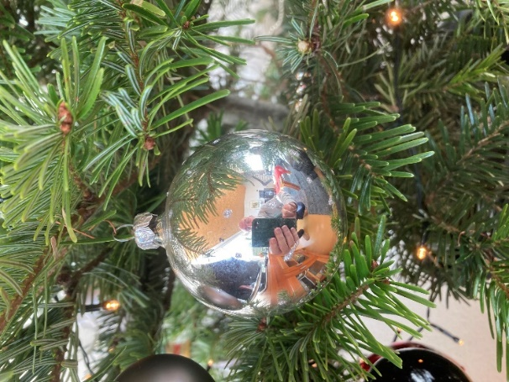

De reflectie van de kerstbal
bracht een glimlach juist die dag
Grappig, zomaar een onverwachte
spiegel van de lach
Kijk eens dat ben jezelf en een
vervormd gezicht keek terug
Een heel jaar weer voorbij
wat ging dat ontzettend vlug
Niet altijd makkelijk
maar het heeft ons veel gebracht
Vriendschappen, liefde, soms ook zomaar onverwacht
Dankbaar zijn we voor al dat goede
bij elkaar.
Optimistisch ook voor aankomend jaar
De bal in de kerstboom weerspiegeld onze wensen
Blije dagen en een goed nieuwjaar
voor al jullie lieve mensen!

Gedicht van
Else Meffert-Schaafsma

